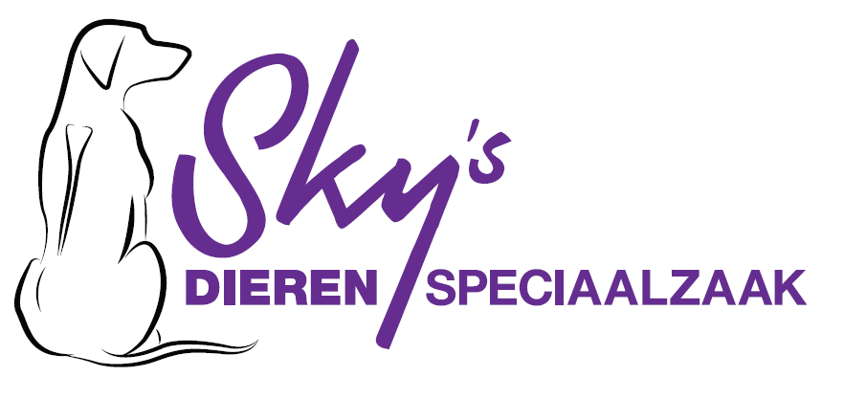

Informatie rondom garantie & retour

Retourneren

U heeft het recht uw bestelling tot 14 dagen na ontvangst zonder opgave van reden te annuleren. U heeft na annulering nogmaals 14 dagen om uw product retour te sturen. U krijgt dan het volledige orderbedrag inclusief verzendkosten gecrediteerd. Enkel de kosten voor retour van u thuis naar de webwinkel zijn voor eigen rekening. Indien u gebruik maakt van uw herroepingsrecht, zal het product met alle geleverde toebehoren en - indien redelijkerwijze mogelijk - in de originele staat en verpakking aan de ondernemer geretourneerd worden. Om gebruik te maken van dit recht kunt u contact met ons opnemen via info@skysdierenspeciaalzaak.nl Wij zullen vervolgens het verschuldigde orderbedrag binnen 14 dagen na aanmelding van uw retour terugstorten mits het product reeds in goede orde retour ontvangen is.

Uitzonderingen retourneren producten

- Bij verzegelde producten. Wanneer de verzegeling verbroken is zijn deze producten niet retourneer baar;
- die door de ondernemer tot stand zijn gebracht overeenkomstig specificaties van de consument;
- die duidelijk persoonlijk van aard zijn;
- die door hun aard niet kunnen worden teruggezonden;
- die snel kunnen bederven of verouderen;
- Het product ongebruikt en/of ongedragen is;

Garantie
Wij geven om onze producten en doen ons best om deze in topconditie aan u te leveren. Toch kan het wel eens voorkomen dat er een bestelling kapot gaat tijdens transport of dat er iets anders gebeurd waardoor u aanspraak kunt maken op garantie. Wettelijk gezien bent u verplicht om binnen twee maanden na constatering van het gebrek melding bij ons hierover te maken. Indien het gebrek binnen de garantie valt, dan zullen wij kosteloos zorg dragen voor reparatie of vervanging.

Identiteit ondernemer
Sky’s Dierenspeciaalzaak
Plein 1945 53
1971 GC IJmuiden
tel: 0255-201821
info@skysdierenspeciaalzaak.nl
KvK-nummer: 71421580
Btw-nummer: NL202576127B01
Formulier voor herroeping
(dit formulier alleen invullen en terugzenden als u de overeenkomst wilt herroepen)
Aan:
Sky’s Dierenspeciaalzaak
t.a.v. Retouren
Plein 1945 53
1971 GC IJmuiden
tel: 0255-201821
info@skysdierenspeciaalzaak.nl
Ik/Wij (*) deel/delen (*) u hierbij mede dat ik/wij (*) onze overeenkomst betreffende de verkoop van de volgende goederen/levering van de volgende dienst (*) herroep/herroepen (*):

Besteld op (DD-MM-YYYY) : Bestelnummer :

Ontvangen op (DD-MM-YYYY) :

Naam/Namen consument(en) :

Adres consument(en) :

IBAN Rekeningnummer :

Handtekening van consument(en) (alleen wanneer dit formulier op papier wordt ingediend) :

Datum(DD-MM-YYYY) :

(*) Doorhalen wat niet van toepassing is.

